Отчет об итогах реализации инициативного проекта
««Молодежный фестиваль «Рядом»

В соответствии с распоряжением Администрации города от 31.03.2025 № 1951 «О поддержке инициативного проекта «Молодежный фестиваль «Рядом» и продолжении работы над ним» ответственным за реализацию инициативного проекта назначен комитет внутренней и молодёжной политики Администрации города, муниципальное автономное учреждение по работе с молодежью «Наше время» – исполнителем реализации инициативного проекта. Стоимость реализации проекта «Молодёжный фестиваль «Сургут в движении» составила 2 570 622 рублей.
Объем инициативных платежей, формируемый за счет денежных средств инициатора проекта, составил 1 000,00 (одна тысяча) рублей. Денежные средства внесены по договору № 97 от 09.04.2025 руб.
Согласно сметы на реализацию проекта заключены:
- договор № 82-25 от 28.05.2025 на оказание услуг по техническому оснащению сценического комплекса на сумму 1 500 000,00 руб.;
- договор № 83-25 от 29.05.2025 на оказание услуг по обеспечению порядка и охраны имущества организаторов на сумму 215 886,00 руб.;
- договор № 84-25 от 29.05.2025 на оказание услуг по организации тематических площадок на сумму 276 100,00 руб.;
- договор № 85-25 от 29.05.2025 на оказание услуг по информационному освещению фестиваля на сумму 148 587,56 руб.;
- договор № 87-25 от 29.05.2025 на оказание услуг по художественному оформлению и оснащению площадки проведения молодежного фестиваля «Рядом» брендированной атрибутикой на сумму 320 000,00 руб.;
- договор № 55-п/25 от 27.05.2025 на оказание услуг скорой помощи (общепрофильная фельдшерская бригада) – обеспечение дежурства сотрудников бригад скорой медицинской помощи на мероприятии «Молодежный фестиваль «Рядом» на сумму 58 636,00 руб.;
- договор № АП-ИМ/УРЛ/78180 от 16.06.2025 о предоставлении на условиях простой (неисключительной) лицензии права использования произведений способом публичного исполнения в ходе проведения мероприятия на сумму 25 706,22 руб.;
- договор № СП-ИМ/УРЛ/43585 от 16.06.2025 о выплате вознаграждения за публичное исполнение фонограмм на объекте в ходе проведения мероприятия на сумму 25 706,22 руб.
В реализации инициативного проекта задействовано имущественное и трудовое участие заинтересованных лиц:
- согласно договору пожертвования имущества № 109 от 09.06.2025 передан флеш-диск USB Flash Mirex Line Type-A 2.0 16 Gb (флеш-диск задействован при подготовке проекта: передача графической информации по визуальной концепции фестиваля);
- согласно договора безвозмездного оказания услуг/выполнения работ № 108 от 02.06.2025 привлечен ведущий по проведению мероприятия, создана визуальная концепция фестиваля (афиши, бейджи, благодарственные письма, баннеры, лендинг), оказаны услуги фотографа, видеографа, разработана программа фестиваля (услуги оказаны в полном объеме).
Проект «Молодежный фестиваль «Рядом» состоялся 29 июня 2025 года с 12.00 до 22.00 на Центральной городской площади (пр-т Ленина – ул. Университетская).
На фестивале работало 7 площадок:
1. Площадка «Образование РЯДОМ» предполагала выставку-презентацию учебных заведений – участников фестиваля с точки зрения привлекательности для выпускников школ города и региона для выбора места дальнейшего обучения и получения компетенций.
2. Площадка «Добро РЯДОМ» презентовала виды добровольческой и волонтёрской деятельности, были проведены мастер-классы и тренинги.
3. Площадка «Благотворительность РЯДОМ» провела выставку-презентацию благотворительных фондов города и региона разной направленности.
4. Площадка «Наука РЯДОМ» провела выставку-презентацию научных проектов студентов и школьников города, мастер-классы, настольные тематические игры.
5. Площадка «Экология РЯДОМ» провела выставку-презентацию экологических фондов и компаний, занимающихся переработкой отходов, мастер-классы по разумному потреблению.
6. Площадка «Творчество РЯДОМ» провела творческие мастер-классы для молодежи и фотовыставку молодых фотографов.
7. Площадка «Возможности РЯДОМ» провела лекции, мастер-классы и информационную деятельность о дополнительных возможностях поддержки молодёжных инициатив: гранты, форумы, конкурсы, стажировки.
Во время проведения Фестиваля была организована работа фотографа. Фотографии были размещены в группе Молодёжного центра «Цвет» https://vk.com/album-12412368_307848245.
В рамках фестиваля публикации, видеоролики и фотографический материал, были размещены на страницах «Отдела молодежной политики» https://vk.com/ompsurgut и Молодежного центра «Цвет» https://vk.com/centr_cvet в соцсети ВКонтакте (всего 11 публикаций).
Ссылки на публикации:
https://vk.com/wall-26228271_18806
https://vk.com/wall-26228271_18809
https://vk.com/wall-26228271_18815
https://vk.com/wall-26228271_18824
https://vk.com/wall-12412368_11246
https://vk.com/wall-12412368_11252
https://vk.com/wall-12412368_11255
https://vk.com/wall-12412368_11256
https://vk.com/wall-12412368_11259
https://vk.com/wall-12412368_11287
https://vk.com/wall-12412368_11289
Общее количество просмотров составило более 10 тысяч.
В течение всего периода инициативная группа принимала активное участие в реализации проекта «Молодежный фестиваль «Рядом»:
- подготовка технического задания для дизайнера по созданию визуальной концепции фестиваля;
- приглашение партнеров и участников площадок;
- подготовка и организация площадок.

1. Оказание услуг по техническому оснащению сценического комплекса (договор №82-25 от 28.05.2025)
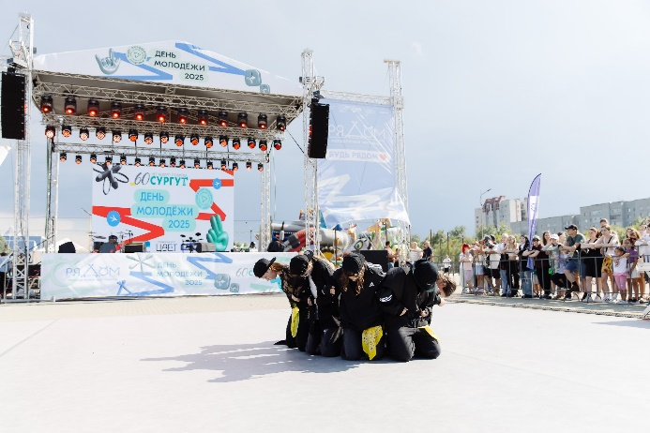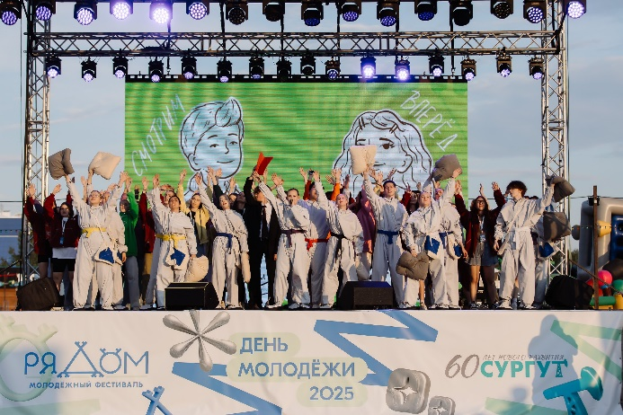

2. Оказание услуг по обеспечению порядка и охраны имущества организаторов (договор №83-25 от 29.05.2025)
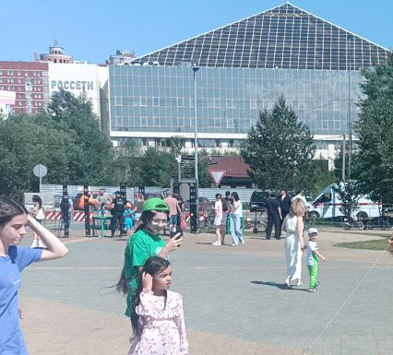

3. Оказание услуг по организации тематических площадок (договор №84-25 от 29.05.2025)
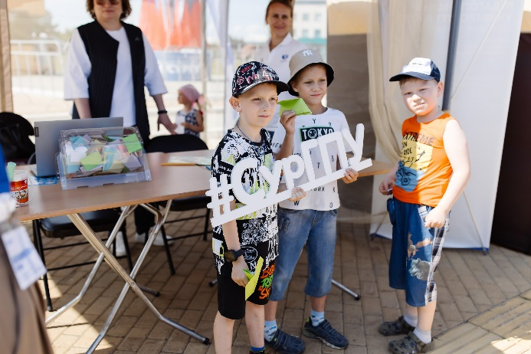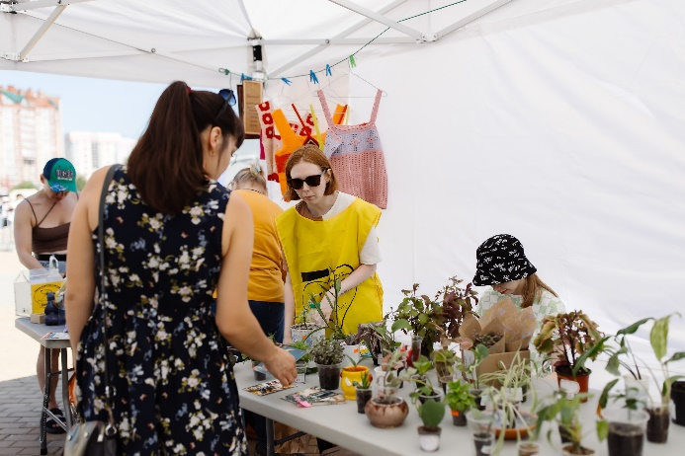

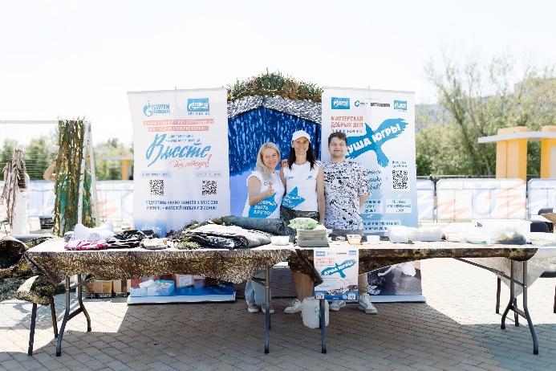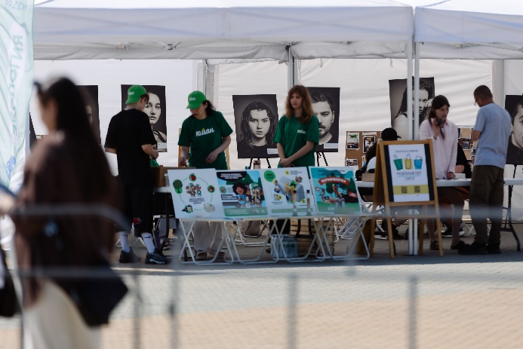

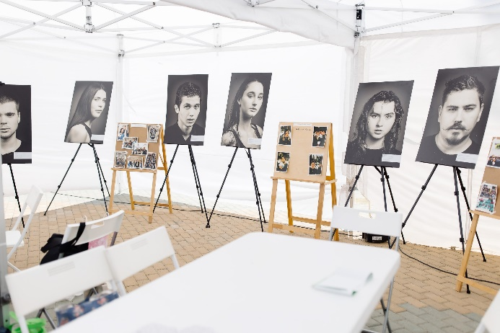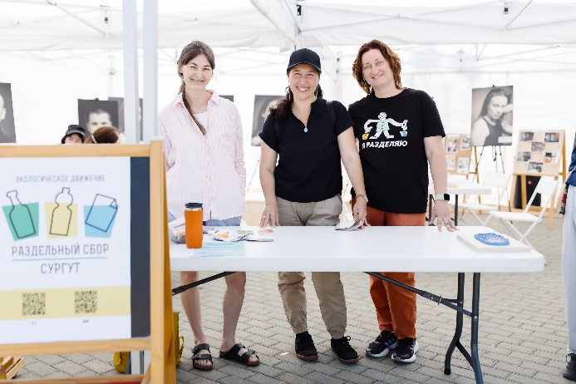

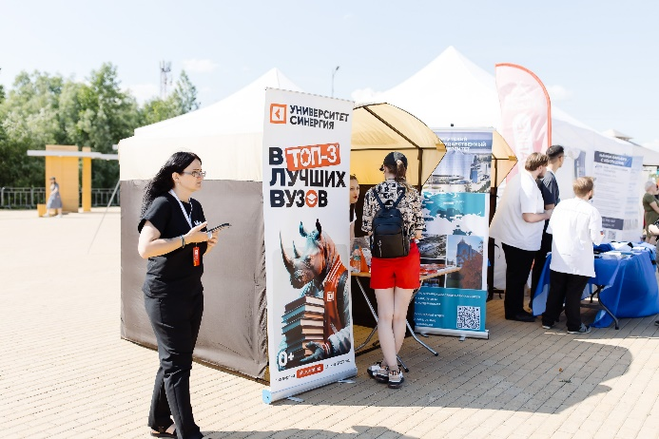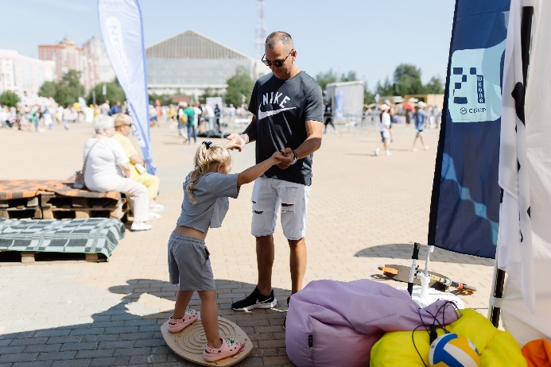

4. Оказание услуг по информационному освещению фестиваля (договор №85-25 от 29.05.2025)
Для информационного освещения фестиваля были произведены следующие работы:
- изготовление и прокат на телеканале «Сургут24» видеоролика о Молодежном фестивале «Рядом» (хронометраж до 30 секунд, видеоролик изготавливается в соответствии с визуальной концепцией Фестиваля, прокат 35 раз);
- публикация постов в социальных сетях, перечисленных на сайте https://in-news.ru/about. (7 публикаций);
- https://t.me/omedia24/22383
- https://t.me/omedia24/22338
- https://t.me/omedia24/22311
- https://vk.com/wall-30659967_152084
- https://vk.com/wall-30659967_152202
- https://vk.com/wall-19107111_1622092
- https://vk.com/wall-19107111_1622011
- изготовление и прокат двух видеосюжетов о Молодежном фестивале «Рядом» в информационной программе на телеканале «Сургут 24» в информационной программе «Новости. Сургут 24».
- https://in-news.ru/news/v-surgute-sostoitsya-molodezhnyy-festival-ryadom/?sphrase_id=16993
- https://in-news.ru/news/perspektivy-razvitiya-dlya-molodezhi-v-surgute-vpervye-proshel-festival-ryadom/?sphrase_id=16998

5. Оказание услуг по художественному оформлению и оснащению площадки проведения молодежного фестиваля «Рядом» брендированной атрибутикой (договор №87-25 от 29.05.2025)
